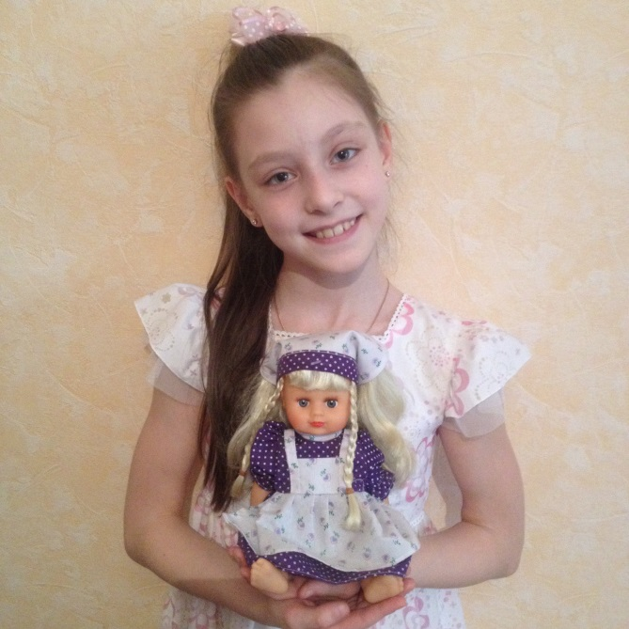

История Мэрри Ми

Привет, я кукла Мэрри Ми! Я живу в деревне "Карамелька".У меня много друзей, которые всегда мне помогают.

Однажды, я захотела прогуляться по берегу мармеладного моря.И вдруг,рядом со мной появилось замечательное чудо природы! Но что это!? Я вижу лодку, которая лежит на горячем песке и хочет отправиться в море. Я подошла поближе. А что если... Мне сразу же захотелось путешествовать! Я села в лодку и поплыла по разноцветному морю.

Лодка плывет, а под ней плескается водичка.

Мы все быстрее и быстрее двигаемся по течению. Поднялся сильный ветер, на небе сгустились тучи! О нет, лодка не выдерживает! О нет!!!

Я открываю глаза... Где я!? Смотрю, и вижу, что я в зеленой комнате, в которой так много игрушек и таких же, как я, куколок.

И вдруг меня на руки берет девочка в белом платье и бантике. Мне понравилась эта девочка. Ее зовут Аня. Мы с ней очень подружились, я узнала очень много интересных мест и у меня появились новые друзья. Мне очень нравится жить у моей хозяйки Ани!

*Крухтанова Аня*

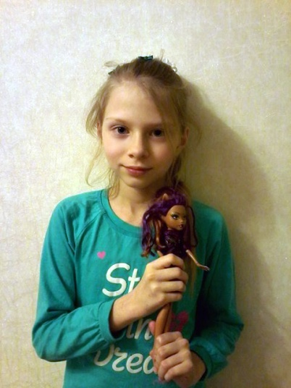

Я - Кукла Катя, любимая игрушка Леры. Я живу на верхней полке шкафа. Обычно Лера берёт меня с собой в разные путешествия, а так же спит со мной. И мне так было хорошо, что я порою думала, что никого кроме нас на свете не существует и никто нам больше не нужен. Но сегодня Лера куда-то уехала и не взяла меня с собой. Мне стало грустно. Но потом я вспомнила, что в этой комнате кроме меня ещё есть игрушки. И вот я спустилась на вторую полку и увидела двух плюшевых медведей. Я подошла к ним и сказала: «Давайте поиграем!». И медведи ответили: «Давай». Мы с ними играли, играли и слышим, что дверь заскрипела. Это вошла Лера. Все обрадовались. Лера увидела меня рядом с медведями и сказала: «Катя, хорошо, что ты с ними подружилась».

*Гончарова Валерия*